温馨提示：
此套题为Word版，请按住Ctrl,滑动鼠标滚轴，调节合适的观看比例，答案解析附后。关闭Word文档返回原板块。
单元评估检测(七)(第七单元)
(40分钟 85分)
一、选择题(共12小题,每小题4分,共48分)
1.15世纪中期以后,热那亚人被赶出土耳其的伊斯坦布尔,威尼斯人实际上垄断了地中海东西之间的贸易,热那亚人及意大利或欧洲其他地区的人齐心协力往西发展,以期与威尼斯人竞争,由此最终开辟了到达美洲和亚洲的航线。据此可知,新航路开辟在于 ( )
A.土耳其崛起引发商业危机
B.欧洲内部的竞争
C.欧洲资本主义萌芽的发展
D.地圆学说的提出
【解析】选B。根据“热那亚人及意大利或欧洲其他地区的人齐心协力往西发展,以期与威尼斯人竞争,由此最终开辟了到达美洲和亚洲的航线”可知,新航路开辟在于欧洲其他地区的人与威尼斯人竞争,故B正确;材料反映新航路开辟的原因是欧洲其他地区的人与威尼斯人竞争,争夺地中海东西之间的贸易,排除A;C、D材料信息无法体现,排除。
2.(2020·福州模拟)哥伦布航行到古巴附近时,明确向土著居民表示“远征军司令来此目的乃寻找黄金”,然而在给西班牙国王的信中,他又说:“这里的一切都应置于其(基督教)统治之下……因为发扬光大基督教乃吾人此行之初衷和目的。”关于哥伦布远航的背景和目的,下列说法正确的是 ( )
A.对外殖民与传播宗教并行不悖
B.文化侵略的初衷多于经济掠夺
C.宗教改革刺激人们远洋探险
D.工业革命促进开辟海外市场
【解析】选A。根据题干信息“来此目的乃寻找黄金”“发扬光大基督教乃吾人此行之初衷和目的”可知A正确。新航路开辟的主要目的是获得财富,B错误;C、D与新航路开辟时间不符,故排除。
3.(2020·大庆模拟)《地理大发现探幽》中评价新航路开辟时指出:“它让各地出现了许多前所未知的动植物新品种,改变了大陆的生态文明,在一定程度上改变了人们(尤其是欧洲人)的饮食结构与生活习惯。”其观察视角立足于( )
A.人类社会由分散走向整体
B.农业文明向工业文明演进
C.物质文明改变了政治文明
D.人类社会经济生活的变迁
【解析】选D。依据题干“改变了人们(尤其是欧洲人)的饮食结构与生活习惯”可知,题干材料是站在社会史观的角度,即人类社会经济生活变迁的角度,故D正确;A是从整体史观角度论述;B是从文明史观角度阐述;C是从唯物史观的角度论述。
4.(2019·聊城模拟)1607年荷兰东印度公司首次采购中国武夷茶,经爪哇转销欧洲各地。几十年后,武夷茶已发展成为一些欧洲人日常必需的饮料。下表是荷兰每磅武夷茶售价的变化。这些变化表明 ( )
年份(年) | 1684 | 1689 | 1701
售价(荷盾) | 80 | 7.75 | 2.32
A.商业革命不断发展
B.中国自然经济解体
C.价格革命来势汹汹
D.世界市场基本形成
【解析】选A。结合所学知识,随着新航路的开辟,大量东方的商品通过新航路销往欧洲,导致商品的价格大幅度下降,故A符合题干要求;此时中国的自然经济尚未解体,排除B;题干未体现出货币贬值,物价上涨的信息,无法得出价格革命,排除C;19世纪中后期,世界市场基本形成,排除D。
5.下面是英国消费品价格指数变化情况表,导致表中价格指数变化的主要原因是 ( )

年份 | 价格指数 | 年份 | 价格指数
1475 | 100 | 1521 | 167
1555 | 270 | 1558 | 370
1559 | 407 | 1595 | 515
1597 | 685
A.人文精神传播推动奢侈品消费
B.政府推行自由放任政策
C.战乱不断致使产品供应减少
D.海外殖民获得大量金银
【解析】选D。从表格信息可以看出,英国的消费品价格指数不断升高,商品价格不断升高。结合所学知识可知,新航路开辟后,殖民掠夺使得大量贵重金属流入欧洲,货币贬值,导致了欧洲的价格革命,故D符合题意。
6.(2020·鹤岗模拟)1830年,英国正式启用第一条商业铁路,十年后公布火车时刻表。因为火车比马车快太多,所以各地时间的微小差异就造成了巨大的困扰。1880年,英国首次立法规定全国的时刻表都必须以格林尼治时间为准,这就要求人们依据人工的时钟而非依据当地日升日落周期来过生活。这段材料重在说明( )
A.工业革命带来社会生活的变化
B.技术发展对人类生活有所制约
C.时间的精确成为日常生活的必要
D.统一的时间有利于国家管理
【解析】选B。依据材料并结合所学可知,英国启用商业铁路后,对全国时间的统一有了迫切需求,促使英国立法规定全国统一以格林尼治时间为标准,就使得人们依据当地日升日落周期来过生活的方式发生改变,这反映出技术革新带来的社会生活的变化,而不是工业革命带来的变化,故A不符合题意;依据材料可知,人们必须依据规定的标准时间过生活,可见技术的发展对人类生活产生了一定程度的制约,故B正确;题干强调铁路的发展引起的时间观念的变化,未体现C,故排除;材料体现的是统一时间对人们日常生活的影响,并未反映出其有利于国家管理。因此D错误。
7.(2020·汉中模拟)下图是1699-1856年英国工业制成品出口的地域分布图。图中信息说明 ( )
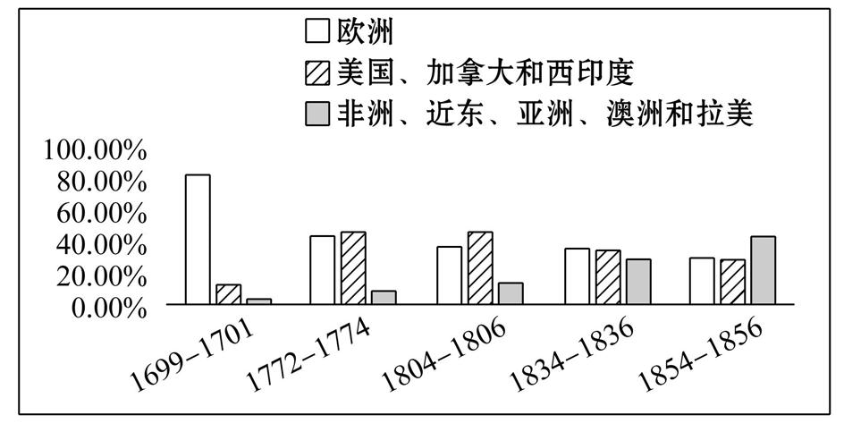
A.英国工业革命向全球扩展
B.欧洲经济中心地位的动摇
C.英国外贸日益依赖殖民地
D.世界各地经济发展不平衡
【解析】选C。从地域分布图可知,工业革命前英国的工业制成品就已经向全球扩展,故A错误;此图只反映英国工业制成品在世界的分布情况,体现不出B,故错误;从地域分布图可知,英国工业制成品在非洲、近东、亚洲、澳洲和拉美地区的出口数额逐渐增多,外贸日益依赖殖民地,故选C;D在图片中没有体现,故错误。
8.在瓦特之前人们对于个人专利的概念是很模糊的,不过,直到这位发明大王出现后,人们才开始意识到创意和创新的重要性。这种观念的转变说明蒸汽机的改进 ( )
A.是最早专利保护产品
B.国家专利政策的开始
C.创造巨大财富
D.促进城市化进程
【解析】选C。从材料可知是瓦特改良蒸汽机给个人带来了一定的好处,才使人们重视专利,故选C。A中“最早”、B中的“开始”题干中没有体现;D是蒸汽机改进的影响,但与材料无关。
9.在工业革命早期,在产品上打上“德国制造”意在提醒人们注意这可能是低档产品。然而,1895年后“德国制造”却成了制造精巧、质量优良的标志。导致这一变化的主要原因是 ( )
A.德国农业经济渐趋衰退
B.德国结束分裂完成统一
C.德国走上资本主义道路
D.第二次工业革命的开展
【解析】选D。题干只能反映工业的发展,看不出农业的衰退,故A错误;B、C是德国崛起的前提,不是工业发展的主要原因;从题干时间“工业革命早期”和“1895年后”可知是第二次工业革命的影响,故选D。
10.观察下表中英国商品需求分布的变化情况(单位:%)。据此可知,当时英国( )
 | 国内消费 | 出口 | 投资 | 军事
1770年 | 77 | 13 | 7 | 3
1841年 | 68 | 16 | 14 | 2
A.国内市场已经饱和
B.海外市场日益扩大
C.民众消费水平下降
D.工业革命尚未完成
【解析】选B。到1841年,英国商品出口的比重呈上升的趋势,反映出这一时期英国海外市场的扩大,故选B;虽然1770—1841年英国商品主要供国内消费,但并不表明英国国内市场已经饱和,故排除A;表格信息确实反映英国国内消费比重呈下降趋势,但考虑这一时期英国工业革命的进行,英国经济总体水平得到较快的发展,故这一时期英国的消费水平仍然不容忽视,所以比重的略微下降并不能表明英国民众消费水平下降,故排除C;工业革命是机器生产取代手工劳动的过程,而表格信息没有英国机器生产的数据,故很难判断这一时期的英国是否完成工业革命,故排除D。
【加固训练】
(2019·邯郸模拟)据载,在整个18世纪,西欧从中国输入的茶叶翻了几倍,价值达到1.8亿两白银,其中英国人的消费占据了一半以上。推动这一情况出现的主要因素是 ( )
A.中国自然经济抑制了进口
B.资本主义世界市场的拓展
C.清政府对对外贸易的重视
D.西欧完成第一次工业革命
【解析】选B。据材料“整个18世纪”的时间信息可知,由于殖民扩张推动世界市场的扩展,促使亚洲商品不断在欧洲市场出现,故选B。
11.1893-1895年,法国与瑞士陷入关税纠纷,相互提高关税,致使由法国输出到瑞士的商品减少了43%,瑞士输出到法国的商品减少了27%。该现象出现的根源是 ( )
A.资本主义世界市场基本形成
B.国际贸易保护主义已经抬头
C.欧洲国家间的经济联系密切
D.资本主义世界市场竞争激烈
【解析】选D。据题干材料,1893-1895年随着第二次工业革命的开展,资本主义世界市场最终形成,欧洲国家间经济竞争加剧,使法国与瑞士陷入关税战、贸易战,故选D。A是在19世纪中期第一次工业革命完成时,排除;B是材料现象的影响,排除;材料突出了欧洲国家间经济竞争的加剧,而非经济联系密切,C错误。
12.下图是英、美、德、法在世界贸易中所占比重变化图。其变化反映出 ( )
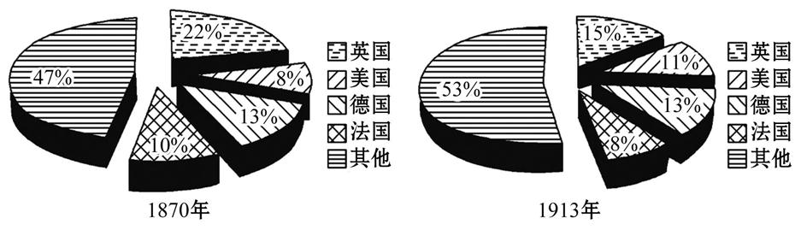
A.主要资本主义国家贸易发展缓慢
B.多中心世界贸易格局形成的趋势
C.英国依然保持全球贸易垄断地位
D.自由主义国际经济交流准则确立
【解析】选B。不能从世界贸易比重的变化判断资本主义国家贸易发展状况,故A错误;材料体现了第二次工业革命时期,英法在世界贸易比重中相对下降,美国及其他地区等相对上升,体现了多中心世界贸易格局形成的趋势,故B正确;英国在世界贸易中的比重下降,不具备垄断地位,故C错误;自由主义国家经济交流准则在第一次工业革命时期确立,故D错误。
【加固训练】
(2019·九江模拟)下表是英国、法国和德国在1850年、1870年蒸汽动力使用情况。
国别 | 1850年 | 1870年
英国 | 129万马力 | 404万马力
法国 | 37万马力 | 185万马力
德国 | 26万马力 | 248万马力
下面对表格解读正确的是 ( )
A.英国工业革命引领世界,蒸汽动力的增速领先
B.法国工业发展较为迅速,源于政局趋向于稳定
C.德国工业速度最为迅猛,得益于国家实现统一
D.三国的经济发展不平衡,源于对科技态度差异
【解析】选B。从表格中的数据可以看出英国的总量虽然最大,但是增速却不是最快的,故A错误;法国发展较为迅速,结合所学知识可知此时的法国政局相对稳定,故B正确;德国统一是在1871年,表格中的时间为1850年、1870年,故C错误;此时三国都完成或经历着工业革命,所以它们对科技的态度并没有太大的差异,故D错误。
二、非选择题(共2小题,第13题25分,第14题12分,共37分)
13.(25分)环境污染是各国历史上都曾面临过的大问题。阅读下列材料,回答问题。
材料一 近代中国,环境污染除局部地区外,不如发达国家严重。但人口增长过快,农垦活动加剧,自然环境遭到严重破坏。北洋政府时期,宋教仁任农林总长期间,曾明定林政方针,严禁私伐。不久宋离职,而滥伐森林的现象仍然严重,张謇任农商总长(1913-1915年)期间,先后颁布了《森林法》《狩猎法》《造林奖励条例》。国民政府统治时期制定的有关自然资源保护的法律有《森林法》《渔业法》《狩猎法》《水利法》等。民国时期的环保法令占的分量不大,有些没有得到很好的贯彻实施,环境继续恶化。
——摘编自石丽华《简论中国近现代环境保护政策的发展》
材料二 19世纪以来英国的工业革命和城市化进程,既给英国带来了巨大的物质财富,也给其带来了沉重的负面效应,其中大气污染就是代价之一。1952年发生的伦敦烟雾污染事件,就是最为惨痛的教训。因此,他们也强烈要求对大气环境进行治理。1819年,英国政府召开讨论烟害的第一次委员会,并于1821年制定了《烟尘防治法》。1853年到1856年,伦敦和其他城市先后制定了《伦敦法》等有关防治烟尘的法律,又制定了《制碱业管理法》(1863年)、《河流防治法》(1876年)。
——摘编自王肃之等《英、美、日等国依法治理大气污染的经验与启示》
(1)根据材料一并结合所学知识,分别指出近代中国环境问题出现的背景、对策以及保护效果不理想的原因。(12分)
(2)根据材料二并结合所学知识,指出伦敦出现严重烟雾污染的原因,并概括指出英国治理环境污染所呈现出的特征。(13分)
【解析】第(1)题,第一问,根据材料一“但人口增长过快,农垦活动加剧,自然环境遭到严重破坏”得出中国人口增长过快,乱砍滥伐严重。第二问,根据材料一“北洋政府时期,宋教仁任农林总长期间,曾明定林政方针,严禁私伐”“张謇任农商总长(1913-1915年)期间,先后颁布了《森林法》《狩猎法》《造林奖励条例》”可得出中国政治精英参与,政府颁布环境立法。第三问,可以从当时中国的国内外形势、政府的不作为及中国的经济状况、民众环保意识等角度回答。第(2)题,第一问,根据材料二“19世纪以来英国的工业革命和城市化进程,既给英国带来了巨大的物质财富,也给其带来了沉重的负面效应,其中大气污染就是代价之一”得出两次工业革命推动了新兴工业的发展,工业废气排放量增加(或答新能源的使用,如煤和石油的使用量大增);城市化进程加快,工业城市污染物的排放较为集中。第二问,根据材料二“1821年制定了《烟尘防治法》”得出依法推进;根据材料二“1853年到1856年,伦敦和其他城市先后制定了《伦敦法》等有关防治烟尘的法律,又制定了《制碱业管理法》(1863年)、《河流防治法》(1876年)”可得出先污染后治理;随着污染的严重,治污日趋系统全面;治理艰难,过程漫长。
答案:(1)背景:中国人口增长过快,乱砍滥伐严重。(2分)
对策:中国政治精英参与,政府颁布环境立法。(4分)
原因:列强加紧侵华,战乱频繁,政局动荡;政府腐败,立法有限,执法不严;自然经济占主导地位,经济相对落后;民众环保意识薄弱。(6分)
(2)原因:两次工业革命推动了新兴工业的发展,工业废气排放量增加(或答新能源的使用,如煤和石油的使用量大增);城市化进程加快,工业城市污染物的排放较为集中。(5分)
特征:依法推进;先污染后治理;随着污染的严重,治污日趋系统全面;治理艰难,过程漫长。(8分)
14.(12分)阅读材料,完成下列要求。
材料 在技术变革和使之成为必需的社会变革之间,存在一个时间差。造成这个时间差的原因在于:技术变革能提高生产率和生活水平,所以很受欢迎,且很快便被采用;而社会变革则由于要求人类进行自我评估和自我调整,通常会让人感到受威逼和不舒服,因而也就易遭到抵制。社会变革滞后于技术变革一直是人类许多灾难的根源,人类作为一个种群所面临的问题就是如何解决自身知识的不断增长与如何运用这些知识的智慧相对滞后的矛盾。
——摘编自斯塔夫里阿诺斯《全球通史》
根据材料并结合所学世界史的相关知识,围绕“技术变革与社会变革”自行拟定一个论题,并就所拟论题进行简要阐述。(要求:明确写出所拟论题,阐述须有史实依据)
【解析】材料内容和问题要求都围绕着“技术变革与社会变革”,结合世界史相关史实,从“技术变革与社会变革互相促进的关系”以及“社会变革滞后于技术变革会导致严重的社会问题”两个方面,选取任一角度拟定论题,进行论述。
答案:示例一
论题:社会变革滞后于技术变革会导致严重的社会问题。(2分)
阐述:工业革命以机器生产代替手工劳动,极大地解放了生产力,社会财富空前增加。但主要资本主义国家没有进行相应的社会变革,工人阶级没有政治权利,经济上受到资本家残酷剥削,19世纪上半期出现了三大工人运动。第三次科技革命是人类文明史上科技领域里的又一次重大飞跃,推动了社会生产力的发展,促进了社会经济结构和社会生活结构的重大变化。但苏联固守僵化的斯大林模式,导致严重的经济衰退及苏联解体。由此可见,社会变革滞后于技术变革会导致严重的社会问题。(10分)
示例二
论题:科技革命和社会革命互相促进、互相影响。(2分)
阐述:资产阶级代议制度的确立,成为英国工业革命发生的巨大动力和可靠的政治保障。蒸汽机的广泛使用,极大提高了劳动生产率,为巩固资产阶级革命成果奠定了雄厚的物质基础,1832年议会改革适应了工业革命需要,增强了工业资产阶级在议会中的作用,进一步完善了英国资产阶级代议制度。19世纪英国科学发展到一个新的阶段,不仅出现了进化论、能量守恒和转化定律,而且建立了完整的电磁理论体系。综上所述,科技革命和社会革命是辩证的关系,科技革命对社会革命的发生、发展起推动作用,而社会革命反过来推动科技革命的新发展。(10分)

关闭Word文档返回原板块

